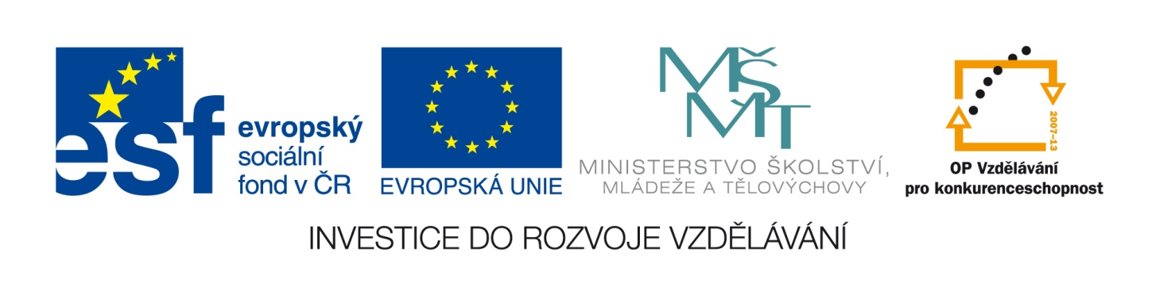
Výsledek výzvy k podávání nabídek
Číslo zakázky: | C12818
Název programu: | Operační program Vzdělávání pro konkurenceschopnost
Registrační číslo projektu: | CZ.1.07/1.4.00/21.0348
Název projektu: | Škola pro život v 21. století
Název zakázky: | Učebnice a učební pomůcky
Datum vyhlášení zakázky: | 2. 11. 2012
Název/obchodní firma zadavatele: | Základní škola a mateřská škola Brno, Kotlářská 4, příspěvková organizace
Název obchodní firma vybraného dodavatele: | Mgr. Radek Vaníček  Učebnice, pomůcky, kancelářské potřeby
Sídlo dodavatele: | Ostrůvek 675  664 61 Rajhrad
Osoba oprávněná jednat jménem dodavatele: | Mgr. Radek Vaníček
IČ dodavatele: | 67501346

